Факторы риска, влияющие на беременность и развитие плода.

I. Факторы риска до беременности. Прежде чем женщина забеременеет, у нее уже могут быть некоторые заболевания и нарушения, которые увеличивают риск во время беременности. Кроме того, у женщины, которая имела осложнения при предыдущей беременности, повышена вероятность развития тех же осложнений при последующих беременностях.
II. Факторы риска матери. На риск беременности влияет возраст женщины. У девушек в возрасте 15 лет и младше более вероятно развитие преэклампсии и эклампсии. У женщин в возрасте 35 лет и старше более вероятно повышение артериального давления, сахарный диабет и развитие патологии во время родов. Риск рождения младенца с хромосомной аномалией, например, синдромом Дауна, после 35 лет значительно повышается.

III. Факторы риска во время беременности. Даже здоровая беременная женщина может подвергаться действию неблагоприятных факторов, которые повышают вероятность нарушений у плода или ее собственного здоровья. Например, она может контактировать с такими факторами, как облучение, некоторые химические вещества, лекарства и инфекции.
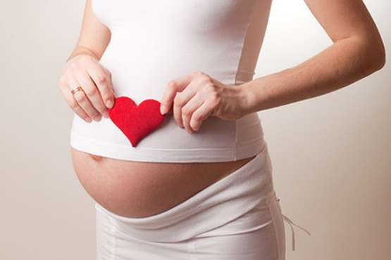

Подготовка к появлению ребенка.
- Консультация специалиста. Необходимо пройти врачей и сдать анализы, как матери, так и отцу.
- Коррекция приема лекарственных средств. Если женщине прописаны какие-либо лекарственные средства, необходимо сообщить врачу, он подберет подходящий, более безопасный аналог.
- Сбор информации. Стоит расспросить родителей и родственников, были ли у них случаи невынашивания ребенка или проявления наследственных нарушений.
- Отказ от вредных привычек, коррекция питания и забота о здоровом образе жизни так же следует учесть при подготовке к беременности.
Выполнила студентка 317 группы, отделения «Сестринское дело» Нигматуллина Алина

